Дисциплина «Химическая технология производства полимеров»

      - Классификация полимерных материалов: по химической структуре, по технологическим свойствам, по областям применения, по совокупности параметров эксплуатации, по объему производства, по стоимости.
      - Технология синтеза полиэтилена среднего давления.
      - 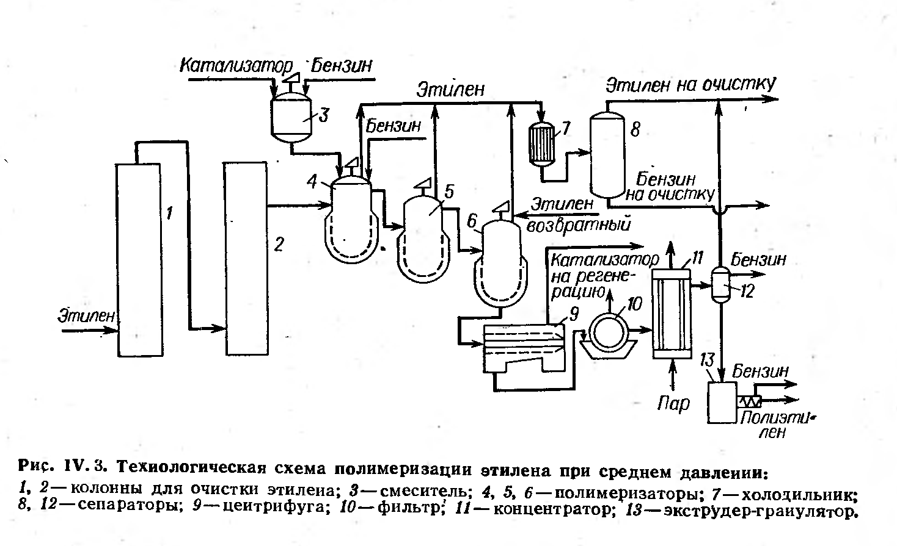
      - Полимеризация в эмульсии. Особенности химической модификации.

      - Особые свойства полимерных материалов. Состав полимерных материалов.
      - Технология синтеза полиэтилена высокого давления:
      - 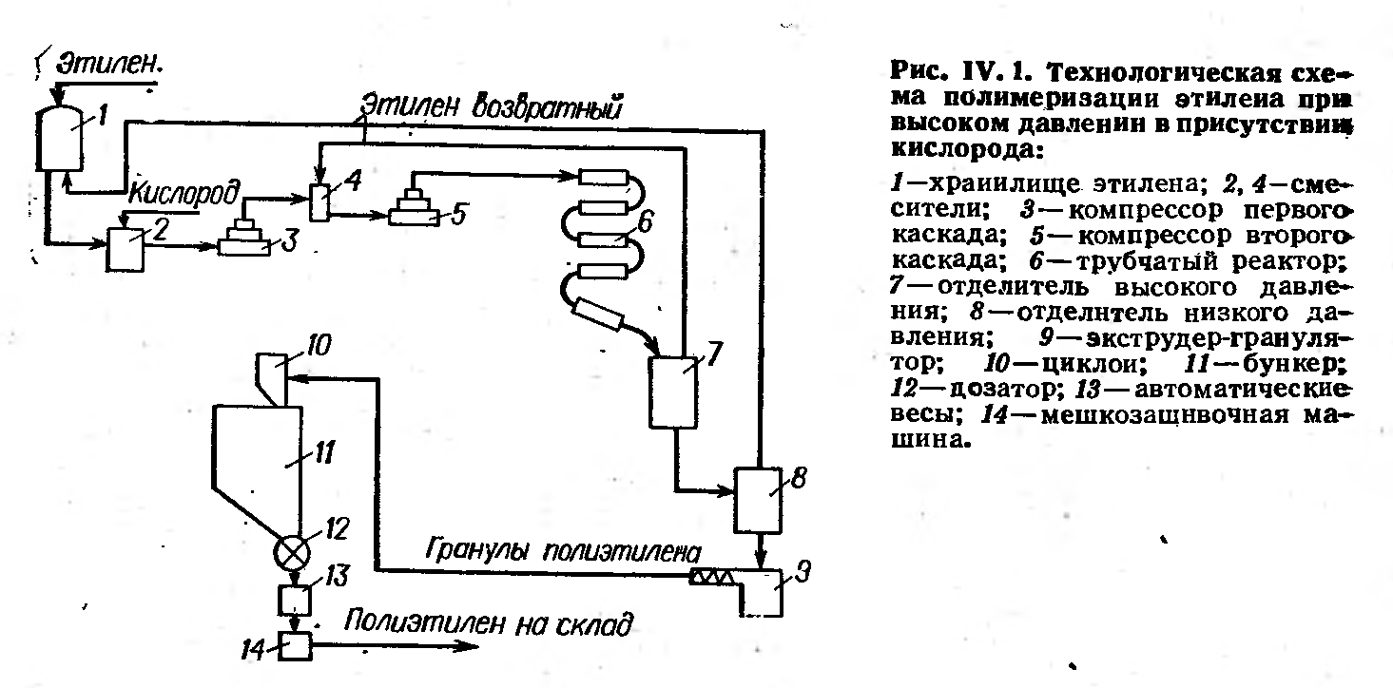
      - Полистирол. Методы получения, применение.

      - Полистирол: технология получения в массе. Влияние технологических параметров процесса на молекулярную массу и молекулярно массовое распределение.
      - Полиэтилен: промышленные методы синтеза при среднем давлении.
      - Технология синтеза полистирола суспензионным методом.
      - 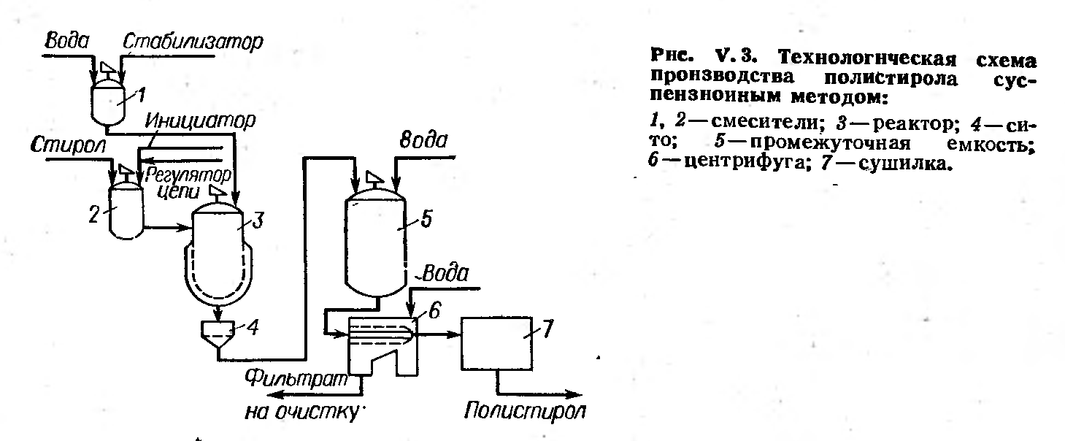

      - Синтетические иониты. Методы их получения, характеристика основных свойств и применение.

      - Оптические свойства полимерных материалов. Химические свойства полимерных материалов.
      - Основные стадии технологического процесса получения ПЭСД.
      - Полимеризация в эмульсии. Особенности химической модификации.

      - Технология синтеза полиэтилена низкого давления.
      - 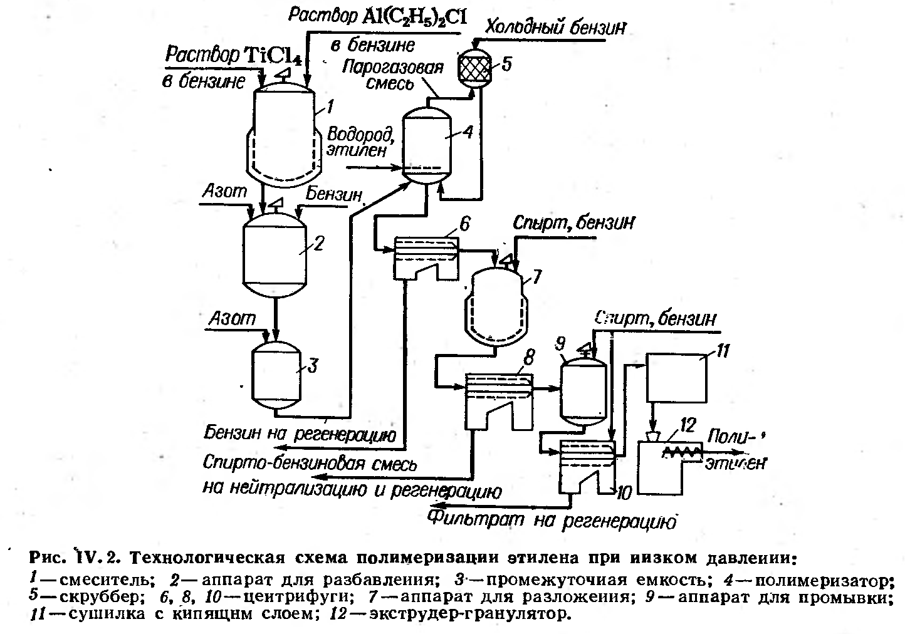
      - Методы получения ионитов. Применение ионитов.

      - Способы проведения полимеризации. Особенности блочной полимеризации.
      - Технология синтеза полиэтилена низкого давления.
      - 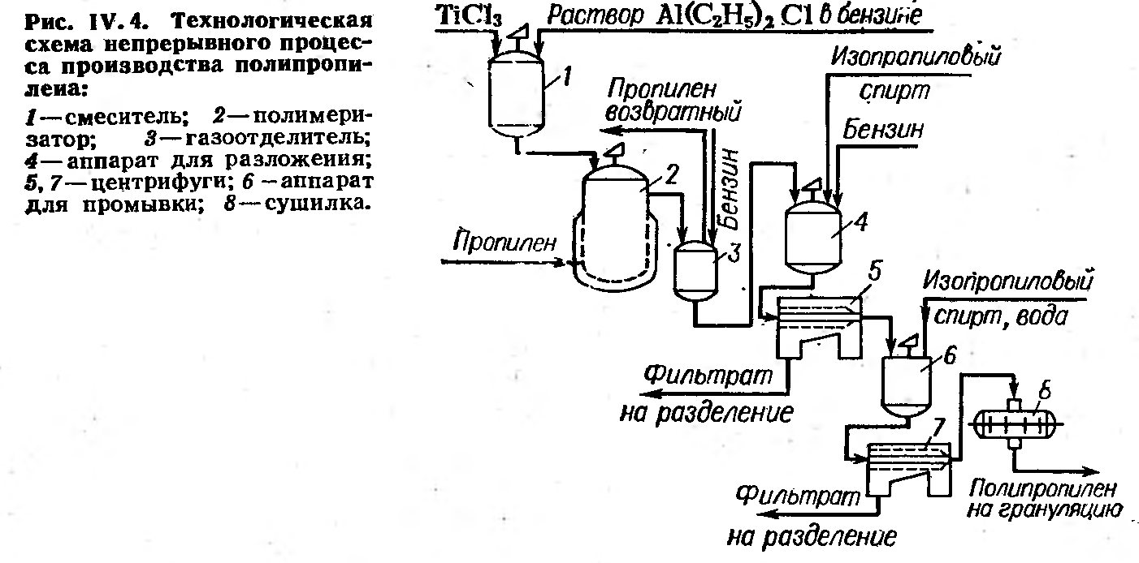
      - Синтетические иониты: катиониты, аниониты и полиамфолиты.

      - Особенности и механизм эмульсионной полимеризации. Особенности и механизм суспензионной полимеризации.
      - Физико-механические свойства (теплофизические, химическое сткойкость, атмосферастойкость) и применение полипропилена.
      - Недостатки способа получение ПЭ при низком давлении.

      - Полимеризация в эмульсии. Особенности химической модификации.
      - Производство полиэтилена методом низкого давления.
      - Оптические свойства полимеров (поглощения, преломление, отражение и рассеивание света).

      - Теплофизические свойства полимерных материалов. Электрические свойства полимерных материалов.
      - Особенности производство ПЭВД, требования к сырью и технологическому оформлению.
      - Полимеризация в суспензии. Полимеризация в растворе.

      - Полиэтилен: промышленные методы синтеза при высоком давлении.
      - Преимущество и недостатки получение ПЭ при среднем давлении. Температурные характеристики и физико-механические свойства полиэтилена средней и низкой давлении.
      - Производство пропилена. Основные операции.

      - Особенности процессов и свойств полиэтилена, технологические параметры.
      - Оптические свойства полимерных материалов. Химические свойства полимерных материалов.
      - Полипропилен: переработка и применение полиолефинов.

Преподаватель Токтабаева А.К.

